ОПИСАНИЕ ФОРМАТА
ЭЛЕКТРОННОГО СЕРВИСА СМЭВ
И
Руководство пользователя
электронного сервиса смэв

Сервис « Предоставление сведений из реестра похозяйственных книг»

Версия: 1.0
Листов: 14

СОДЕРЖАНИЕ
Общие сведения 4
Руководящие документы 4
Описание электронного сервиса 5
Операции (методы) электронного сервиса 5
Сценарии использования 5
Схема взаимодействия 5
Связи с другими электронными сервисами 6
Руководство пользователя 7
Операция «Запрос на получение выписки» 7
Общие сведения 7
Описание входных параметров 7
Описание выходных параметров 7
Коды возвратов 8
Контрольные примеры 8
Операция «Запрос состояния и/или результата заявки» 8
Общие сведения 8
Описание типов данных, используемых в сервисе 8
Описание входных параметров 9
Описание выходных параметров 9
Коды возвратов 12
Контрольные примеры 12
Методика испытаний 13
Общие условия 13
Параметры испытаний на тестовой среде 13
Приложения 14
Описание сервиса (WSDL) 14
SMEV.xsd 14
XOP.xsd 14

изменения
Версия | Дата | Автор | Изменения

термины/СОКРАЩЕНИя
Термин/сокращение | Описание
СМЭВ | Система межведомственного электронного взаимодействия
Поставщик | Организация-владелец электронного сервиса
WSDL | Web Services Description Language — язык описания веб-сервисов.
XSD | XML Schema definition - язык описания структуры XML документа.
SOAP | Simple Object Access Protocol - протокол обмена структурированными сообщениями в распределённой вычислительной среде.
XML | eXtensible Markup Language — расширяемый язык разметки.

Общие сведения
Руководящие документы
Основанием для разработки данного документа является требование п. 48 Приказа Министерства связи и массовых коммуникаций Российской Федерации от 27 декабря 2010 г. № 190 «Об утверждении технических требований к взаимодействию информационных систем в единой системе межведомственного электронного взаимодействия» в соответствии с которым, для подключения информационной системы к системе межведомственного электронного взаимодействия Поставщик предоставляет Оператору СМЭВ следующие документы:
паспорт электронного сервиса, регистрируемого в системе взаимодействия;
методику испытаний электронного сервиса, регистрируемого в системе взаимодействия, включая контрольный пример обращения к электронному сервису;
руководство пользователя электронного сервиса, регистрируемого в системе взаимодействия.
Основанием для создания и использования электронного сервиса являются перечисленные ниже документы.
Нормативно-правовые документы:
Постановление Правительства Российской Федерации от 8 сентября 2010 г. № 697 «О единой системе межведомственного электронного взаимодействия»;
Приказ Министерства связи и массовых коммуникаций Российской Федерации от 27 декабря 2010 г. № 190 «Об утверждении технических требований к взаимодействию информационных систем в единой системе межведомственного электронного взаимодействия».

Описание электронного сервиса
Наименование: | Сервис «Предоставление сведений из реестра похозяйственных книг»
Назначение: | Сервис предназначен для принятия региональными органами исполнительной власти запросов на получение выписки из похозяйственной книги о наличии у гражданина права на земельный участок
Поставщик: | Министерство сельского хозяйства и продовольствия Челябинской области
Потребитель | Росреестр
Область применения: | Межуровневое взаимодействие
Операции (методы) электронного сервиса
Электронный сервис включает методы, обеспечивающие:
- регистрацию заявки на получение выписки из похозяйственной книги о наличии у гражданина права на земельный участок;
- запрос состояния заявки и/или получение результата заявки;
Метод | Назначение
Код: SendRequest  Наименование: Заявка на получение выписки | Принимает электронное сообщение с описанием заявителя в формате XML и возвращает номер зарегистрированной заявки.
Код: GetStatusOrResult  Наименование: Запрос состояния и/или результата заявки | Принимает на вход номер заявки и возвращает состояние заявки и/или результат заявки.

Сценарии использования
Веб-сервис не делает никаких дополнительных действий, кроме указанных в назначении методов. Веб-сервис работает в асинхронном режиме.
Схема взаимодействия

Схема взаимодействия представлена на рисунке 1.

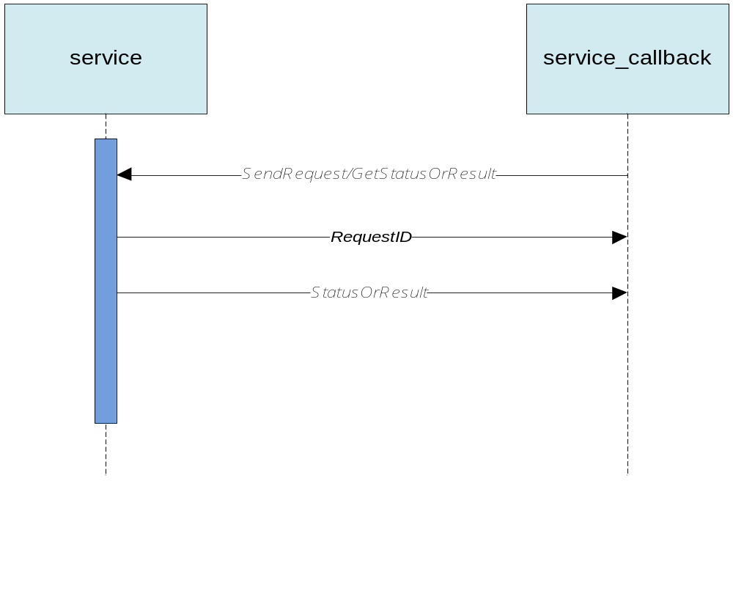
Рисунок 1 «Схема взаимодействия»
Связи с другими электронными сервисами
Данный сервис не имеет связей с другими сервисами.

Руководство пользователя
Операция «Запрос на получение выписки»
Общие сведения
Код операции: | SendRequest
Наименование операции: | Заявка на получение выписки
Назначение операции: | Операция предназначена для подачи запроса на получение выписки из похозяйственной книги о наличии у гражданина права на земельный участок
Описание входных параметров
Входные данные: HouseholdBookData
№ | Код параметра | Описание параметра | Обязательность | Способ заполнения/Тип | Комментарий
 | LastName | Фамилия | + | string
 | FirstName | Имя | + | string
 | MiddleName | Отчество | + | string
 | SubjectCode | Код субъекта РФ | + | string
 | SubjectName | Наименование субъекта РФ | + | string
 | SubjectType | Тип субъекта РФ | + | string
 | Region | Район | + | string
 | City | Город | + | string
 | PopulatedLocalityType | Тип населенного пункта | + | string
 | PopulatedLocalityName | Наименование населенного пункта | + | string
 | StreetType | Тип улицы | + | string
 | StreetName | Наименование улицы | + | string
 | HouseNumber | Номер дома | + | string
 | BuildingNumber | Корпус (строение) | + | string
 | FlatNumber | Номер квартиры | + | string
 | Comment | Комментарий оператора | + | string

Описание выходных параметров
Выходные данные: HouseholdBookData
№ | Код параметра | Описание параметра | Обязательность | Способ заполнения/Тип | Комментарий
 | RequestID | Идентификационной номер запроса (необходим для запроса результата) | + | long
 | StatusCode | Код статуса | + | string
 | StatusName | Имя статуса | + | string
 | Comment | Комментарий исполнителя | + | string

Коды возвратов
№ | Код возврата | Описание кода возврата | Условия возникновения | Комментарий
1. | 1 | Заявление не зарегистрировано. Внутренняя ошибка сервиса | Произошла внутренняя ошибка сервиса
2. | 0 | Заявление зарегистрировано. | Прием заявления завершился успешно
Контрольные примеры
Запрос


Ответ на запрос в случае успешного исполнения
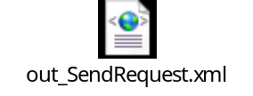

Операция «Запрос состояния и/или результата заявки»
Общие сведения
Код операции: | GetStatusOrResult
Наименование операции: | Запрос состояния и/или результата заявки
Назначение операции: | Операция предназначена для подачи запроса о состоянии заявки и/или получении выписки из похозяйственной книги о наличии у гражданина права на земельный участок
Описание типов данных, используемых в сервисе
№ | Наименование типа переменной | Тип | Значение (длина для string) | Комментарий
1. | FioNameType | string | 60 | Описание параметра ФИО (строка длиной от 1 до 60 символов)
2. | KindType | string | 255 | Описание классификатора (строка длиной от 1 до 255 символов)
3. | Date | string | ([0-2][0-9]|3[01]).(0[0-9]|1[0-2]).[0-9]{4} | Дата в формате dd.MM.yyyy
4. | AddressTextType | string | 300 | Описание адреса (строка длиной от 1 до 300 символов)
5. | Area | decimal | 20 цифр, 2 десятичных знака | Значение площади
6. | CountryDigitCodeType | string | [0-9]{3} | Цифровой код страны по ОКСМ
7. | SubjectCodeType | string | [0-9]{2} | Код региона по КЛАДР

Описание входных параметров
Входные данные: HouseholdBookData
№ | Код параметра | Описание параметра | Обязательность | Способ заполнения/Тип | Комментарий
 | RequestID | Идентификационный номер запроса | + | long
Описание выходных параметров
Выходные данные: HouseholdBookData
№ | Код параметра | Описание параметра | Обязательность | Способ заполнения/Тип | Комментарий
1. | RequestID | Идентификационной номер запроса | + | long
2. | StatusCode | Код статуса | + | string
3. | StatusName | Имя статуса | + | string
4. | Comment | Комментарий исполнителя | + | string
XML-файл выписки, содержащий все необходимые параметры, будет передан внутри архива req_GUID.zip, закодированного в виде строке в блоке вложений (smev:AppDocument) по алгоритму Base64.
HouseholdBookExtract – выписка из похозяйственной книги о наличии у гражданина права на земельный участок
№ | Код параметра | Описание параметра | Обязательность | Способ заполнения/Тип | Комментарий
1. | PersonFIO | ФИО гражданина | + | FioType
2. | PersonBirthDate | Дата рождения | + | Date
3. | PersonBirthPlace | Место рождения | - | AddressTextType | Заполняется в виде строки с данными о месте рождения из паспорта
4. | PersonDocument | Документ, удостоверяющий личность | - | DocumentType | Не заполняются в случае государственной регистрации прав на земельный участок в соответствии с пунктом 7 статьи 25.2 Закона о регистрации
5. | PersonAddress | Адрес постоянного места жительства или преимущественного пребывания гражданина | - | AddressType
6. | RightKind | Вид права, по которому гражданину принадлежит земельный участок | + | KindType
7. | LandArea | Площадь земельного участка | + | AreaType
8. | LandAddress | Адрес расположения земельного участка | + | AddressType
9. | LandCategory | Назначение земельного участка (категория земель) | + | KindType
10. | HouseholdBookDetails | Реквизиты похозяйственной книги | - | HouseholdBookType
11. | RegDate | Дата внесения записи в похозяйственную книгу | + | Date
12. | ActDetails | Реквизиты документа, на основании которого в похозяйственную книгу внесена запись о наличии у гражданина права на земельный участок | + | ActType

FioType – ФИО
№ | Код параметра | Описание параметра | Обязательность | Способ заполнения/Тип | Комментарий
1. | LastName | Фамилия | + | FioNameType
2. | FirstName | Имя | + | FioNameType
3. | MiddleName | Отчество | - | FioNameType
AreaType – описание площади
№ | Код параметра | Описание параметра | Обязательность | Способ заполнения/Тип | Комментарий
1. | Value | Площадь земельного участка | + | Area
2. | Metric | Единицы измерения площади | - | string | Если не заданы, то по умолчанию считается кв. м
AddressType – адрес
№ | Код параметра | Описание параметра | Обязательность | Способ заполнения/Тип | Комментарий
1. | CountryCode | Цифровой код страны по ОКСМ | - | CountryDigitCodeType | При отсутствии данных в этом поле, объект, адрес которого задается, считается находящимся в Российской Федерации (код страны 643)
2. | SubjectCode | Код субъекта РФ | - | SubjectCodeType
3. | SubjectName | Наименование субъекта РФ | + | string
4. | SubjectType | Тип субъекта РФ | + | string
5. | Region | Район | + | string
6. | City | Город | + | string
7. | PopulatedLocalityName | Наименование населенного пункта | + | string
8. | PopulatedLocalityType | Тип населенного пункта | + | string
9. | StreetName | Наименование улицы | - | string
10. | StreetType | Тип улицы | - | string
11. | HouseNumber | Номер дома | - | string
12. | BuildingNumber | Корпус (строение) | - | string
13. | FlatNumber | Номер квартиры | - | string
14. | AddressText | Адрес в произвольном формате | - | AddressTextType | Может заполняться в случае, если указывается иностранный адрес (указан код страны, отличный от 643)
DocumentType – документ
№ | Код параметра | Описание параметра | Обязательность | Способ заполнения/Тип | Комментарий
1. | DocType | Вид документа | + | string
2. | DocSeries | Серия документа | + | string
3. | DocNumber | Номер документа | + | string
4. | DocIssuer | Орган, выдавший документ | + | string
5. | DocIssueDate | Дата выдачи документа | + | Date
HouseholdBookType – реквизиты похозяйственной книги
№ | Код параметра | Описание параметра | Обязательность | Способ заполнения/Тип | Комментарий
1. | BookNumber | Номер похозяйственной книги | + | string
2. | BookOpenDate | Дата начала ведения книги | + | Date
3. | BookCloseDate | Дата окончания ведения книги | - | Date
4. | BookIssuer | Наименование органа, осуществляющего ведение похозяйственной книги | + | string
5. | AdditionalInfo | Дополнительные сведения | - | string
ActType – реквизиты документа, на основании которого в похозяйственную книгу внесена запись
№ | Код параметра | Описание параметра | Обязательность | Способ заполнения/Тип | Комментарий
1. | ActNumber | Номер документа | + | string
2. | ActDate | Дата подписания документа | + | Date
3. | ActTitle | Наименование документа | + | string
4. | AdditionalInfo | Дополнительные сведения | - | string
Коды возвратов
№ | Код возврата | Описание кода возврата | Условия возникновения | Комментарий
1. | 2 | Заявление не найдено | Заявление с таким идентификатором отсутствует. | INVALID
2. | 3 | Внутренняя ошибка сервиса | Произошла внутренняя ошибка сервиса. Возможно проводятся регламентные работы. | FAILURE
3. | 4 | Заявление в очереди на обработку | Заявление находится в очереди на обработку у оператора | PROCESS
4. | 5 | Заявление отклонено | Оператор отклонил заявление. | REJECT
5. | 6 | Заявление находится в работе | Оператор взял заявление в работу | PROCESS
6. | 7 | Заявление исполнено | Результат готов | RESULT

Контрольные примеры
Запрос

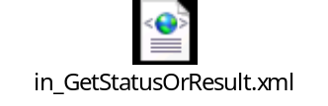

Ответ на запрос в случае успешного исполнения
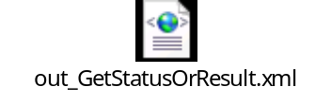

Методика испытаний
Общие условия
Проведение контрольных испытаний при регистрации электронного сервиса регламентировано Приказом Министерства связи и массовых коммуникаций Российской Федерации от 27 декабря 2010 г. № 190 «Об утверждении технических требований к взаимодействию информационных систем в единой системе межведомственного электронного взаимодействия».
Порядок проведения типовых испытаний предполагает следующие этапы:
Проверка комплектности предоставленной документации;
Проверка сетевой связности между узлом СМЭВ и точкой размещения электронного сервиса;
Регистрация сервиса и тестирование сервиса на контрольном примере.
Параметры испытаний на тестовой среде
Проведение испытаний на тестовой среде перед регистрацией электронного сервиса в продуктивной среде СМЭВ является необходимым действием, обеспечивающим повышение качества и эффективности процесса и позволяющим выявлять ошибки и несоответствия разработанного сервиса заранее, а не в продуктивном контуре.
Адрес тестового экземпляра:
http://mu.bars-open.ru:9010/webservices/household_book.wsdl
Режим функционирования тестовой среды: 24/5 (круглосуточно по будням). Особых условий доступности не определено.
Для того чтоб протестировать сервис, необходимо:
зарегистрировать сервис на тестовой среде во время ее доступности согласно режиму функционирования,
протестировать все операции на основании контрольных примеров.

Приложения
Описание сервиса (WSDL)
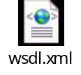

SMEV.xsd
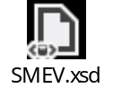

XOP.xsd


